温馨提示：
此题库为Word版，请按住Ctrl,滑动鼠标滚轴，调节合适的观
看比例，点击右上角的关闭按钮可返回目录。
考点4 功和能
一、选择题
1.（2011·四川理综·T19）如图是“神舟”系列航天飞船返回舱返回地面的示意图，假定其过程可简化为：打开降落伞一段时间后，整个装置匀速下降，为确保安全着陆，需点燃返回舱的缓冲火箭，在火箭喷气过程中返回舱做减速直线运动，则( )
A.火箭开始喷气瞬间伞绳对返回舱的拉力变小
B.返回舱在喷气过程中减速的主要原因是空气阻力
C返回舱在喷气过程中所受合外力可能做正功
D.返回舱在喷气过程中处于失重状态
【思路点拨】先从力学角度讨论A、B两项；而C项宜用动能定理；D项则考查超重、失重概念.
【精讲精析】选A.由整体法、隔离法结合牛顿第二定律，可知A正确B错；由动能定理可知C错；因为物体具有竖直向上的加速度，因此处于超重状态，D错.
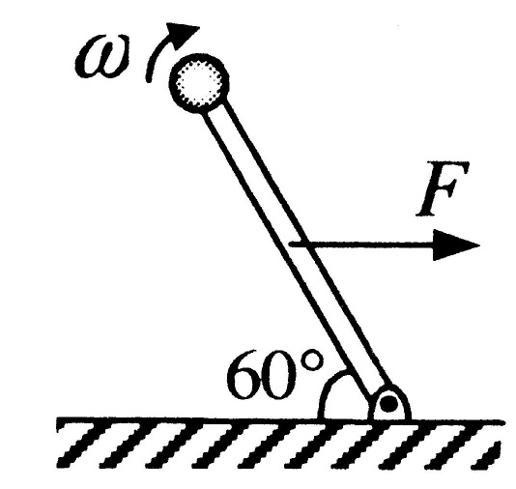
2.（2011·上海高考物理·T15）如图，一长为的轻杆一端固定在光滑铰链上，另一端固定一质量为的小球。一水平向右的拉力作用于杆的中点，使杆以角速度匀速转动，当杆与水平方向成60°时，拉力的功率为( )
(A) 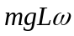 (B) 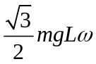 (C) 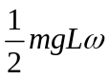 (D) 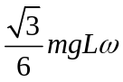
【思路点拨】解答本题要把握以下思路：⑴瞬时功率应等于力与力的方向上速度的乘积.⑵动能不变时，重力的功率与拉力的功率之和等于零
【精讲精析】选C. 匀速转动，动能不变，拉力的功率在数值上应等于重力的功率。为此，将线速度分解，分解为水平速度和竖直速度，重力的功率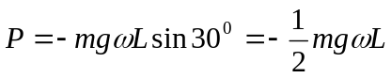，所以拉力的功率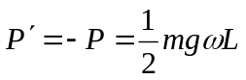
二、非选择题
3.（2011·上海高考物理·T33）如图(a)，磁铁A、B的同名磁极相对放置，置于水平气垫导轨上。A固定于导轨左端，B的质量m=0.5kg，可在导轨上无摩擦滑动。将B在A附近某一位置由静止释放，由于能量守恒，可通过测量B在不同位置处的速度，得到B的势能随位置x的变化规律，见图(c)中曲线I。若将导轨右端抬高，使其与水平面成一定角度(如图(b)所示)，则B的总势能曲线如图(c)中II所示，将B在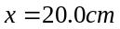处由静止释放，求：(解答时必须写出必要的推断说明。取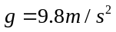)
(1)B在运动过程中动能最大的位置；
(2)运动过程中B的最大速度和最大位移。
(3)图(c)中直线III为曲线II的渐近线，求导轨的倾角。
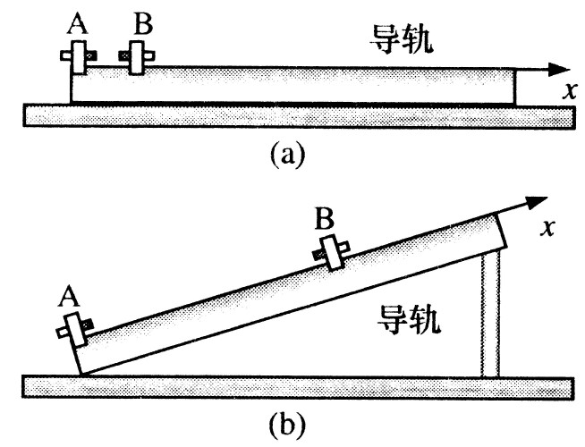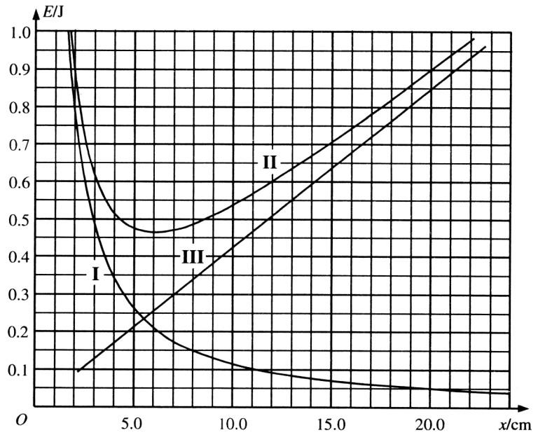
(4)若A、B异名磁极相对放置，导轨的倾角不变，在图(c)上画出B的总势能随x的变化曲线．
【思路点拨】解答本题要把握以下思路：⑴动能与势能之和不变。⑵势能最小处动能最大，势能最大处动能最小.⑶图像中渐近线III表示B的重力势能随位置变化关系.⑷若异名磁极相对放置，相互作用势能为负值.
【精讲精析】
(1)势能最小处动能最大
由图线II得
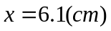
(在5.9 ~ 6.3cm间均视为正确)
(2)由图读得释放处势能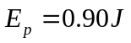，此即B的总能量。出于运动中总能量守恒，因此在势能最小处动能最大，由图像得最小势能为0.47J，则最大动能为
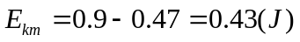
(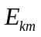在0.42 ~ 0.44J间均视为正确)
最大速度为
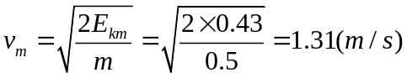
(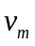在1.29～1.33 m／s间均视为正确)
x=20.0 cm处的总能量为0.90J，最大位移由E=0.90J的水平直线与曲线II的左侧交点确定,由图中读出交点位置为x=2.0cm，因此，最大位移
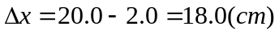
(在17.9~18.1cm间均视为正确)

(3)渐近线III表示B的重力势能随位置变化关系，即
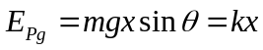
∴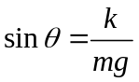
由图读出直线斜率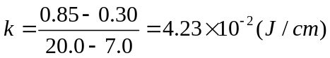
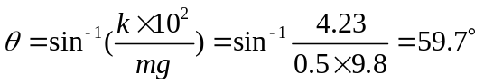 （在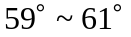间均视为正确）
（4）若异名磁极相对放置，A，B间相互作用势能为负值，总势能如图。

.c

答案:⑴(在5.9 ~ 6.3cm间均视为正确)
⑵ 1.31m/s (在1.29～1.33 m／s间均视为正确)，18.0cm (在17.9~18.1cm间均视为正确)
⑶59.7°（在间均视为正确）
⑷见解析
4.（2011·大纲版全国·T26）26.装甲车和战舰采用多层钢板比采用同样质量的单层钢板更能抵御穿甲弹的射击。通过对一下简化模型的计算可以粗略说明其原因。
质量为2m、厚度为2d的钢板静止在水平光滑桌面上。质量为m的子弹以某一速度垂直射向该钢板，刚好能将钢板射穿。现把钢板分成厚度均为d、质量均为m的相同两块，间隔一段距离水平放置，如图所示。若子弹以相同的速度垂直射向第一块钢板，穿出后再射向第二块钢板，求子弹射入第二块钢板的深度。设子弹在钢板中受到的阻力为恒力，且两块钢板不会发生碰撞不计重力影响。
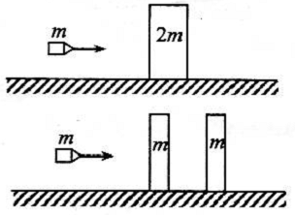
【思路点拨】解答本题要把握以下思路：⑴子弹打击钢板过程中动量守恒.⑵动能损失等于阻力与子弹进入钢板内的深度的乘积.⑶无论第一次还是第二次，子弹与钢板相互作用的摩擦力相等.
【精讲精析】
设子弹初速度为，射入厚为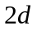的钢板后，最终的共同速度为，根据动量守恒
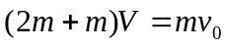…………………①
解得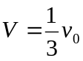
动能损失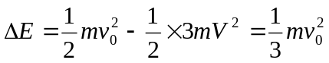…………………③
分成两块钢板之后，设子弹打穿第一块时两者的速度分别是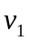和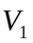，根据动量守恒
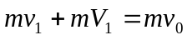…………………③
子弹在钢板中所受的阻力为恒力，射穿第一块钢板的动能损失为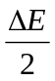，根据能量守恒，
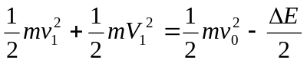…………………④
联立①②③④，考虑到必须大于，得
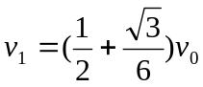…………………⑤
设子弹射入第二块钢板并留在其中后两者的共同速度为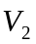，根据动量守恒
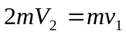…………………⑥
动能损失
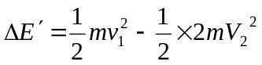…………………⑦
联立①②⑤⑥⑦，得
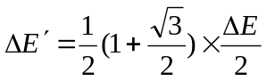…………………⑧
因为子弹在钢板中所受的阻力为恒力，由⑧式，得射入第二块钢版的深度
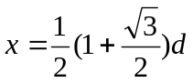…………………⑨

